Бланк участника дистанционной викторины,
посвященной Дню Молодого избирателя
«Время выбирать»

Фамилия, имя, отчество_______________________________________________________
Класс (группа)_______________
Название образовательного учреждения____________________________________________

1. Какая из Конституций впервые закрепила всеобщее равное прямое избирательное право при тайном голосовании (нужное выделить)?
1) Конституция РСФСР 1918 года
2) Конституция СССР 1936 года
3) Конституция СССР 1977 года
4) Конституция РФ 1993 года

2. Когда в РФ проводится Всероссийский день молодого избирателя (нужное выделить)?
1) февраль;
2) апрель;
3) июль;
4) октябрь.

3. Членами молодежной избирательной комиссии могут быть граждане Российской Федерации в возрасте (нужное выделить)?:
1) от 14 до 35 лет
2) от 18 до 35 лет
3) от 14 до 30 лет
4) нет возрастных ограничений

4. Гражданин Российской Федерации имеет право быть избранным по достижении на день голосования возраста (заполнить пробелы):
____лет (года) – депутатом представительного органа муниципального образования; ____лет (года) – депутатом Государственной Думы, депутатом Законодательного Собрания Свердловской области, главой муниципального образования;
____лет (года) – Губернатором Свердловской области;
____лет (года) – Президентом Российской Федерации.

5. Активным избирательным правом в Российской Федерации не обладают (нужное выделить):
1) Граждане РФ, не достигшие возраста 35 лет;
2) Граждане РФ, достигшие возраста 75 лет;
3) Граждане РФ, признанные судом недееспособными;
4) Граждане РФ, содержащиеся в местах лишения свободы по приговору суда.

6. Расшифруйте аббревиатуру?

ЦИК
ТИК
УИК

7. Напишите напротив фото фамилию, имя и отчество человека, кем он является?



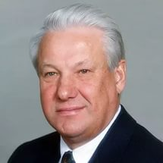




8. Напишите полное наименование политической партии:








9. Что изображено на картинке? Для чего оно необходимо (вписать)?

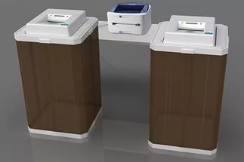

10. Подбери подходящий термин из предложенных ниже вариантов. Впиши в столбик справа букву правильного ответа или ответ полностью:

1 | Регламентированная нормами избирательного права деятельность по передаче и приобретению власти путём организации и проведения выборов.
2 | Основной Закон государства и общества, закрепляющий основы общественного и государственного строя, принципы взаимоотношений государства и личности, национально-государственное и административно-территориальное устройство, а также принцип формирования и функционирования системы государственных органов.
3 | Право граждан РФ быть избранными в органы государственной власти и местного самоуправления.
4 | Право граждан РФ избирать органы государственной власти и местного самоуправления.
5 | Способ формирования путем голосования органов государственной власти и местного самоуправления.

Варианты ответов:
а) Государственный орган
б) Пассивное избирательное право
в) Выборы
г) Активное избирательное право
д) Избирательный процесс
е) Референдум
ж) Конституция

Отправьте бланк с ответами на электронный адрес __________________________и ожидайте итогов викторины, которые будут опубликованы на сайте территориальной избирательной комиссии 14 марта 2017 года.

